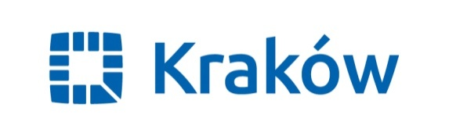 Załącznik nr 4 do Regulaminu Rekrutacji
Żłobka Samorządowego Nr 5 w Krakowie

UPOWAŻNIENIE DO ODBIORU DZIECKA

ze Żłobka Samorządowego Nr 5 w Krakowie przez osoby niebędące rodzicami/ opiekunami prawnymi dziecka w okresie korzystania przez nie z usług placówki

……………………………………..………………………………………………………………
Imiona i nazwiska rodziców/ opiekunów prawnych

upoważniamy następującą osobę:

Imię i nazwisko | Stopień pokrewieństwa | Adres zamieszkania | Nr i seria dowodu osobistego | Telefon kontaktowy

do odbioru naszego dziecka: …………………………………………………………………………
Imię i nazwisko dziecka
Oświadczamy, że bierzemy na siebie pełną odpowiedzialność prawną za bezpieczeństwo odebranego dziecka od momentu jego odbioru z placówki przez wskazaną powyżej, upoważnioną przez nas osobę.
………………………………………………………………………
data i podpis rodziców/opiekunów prawnych

Informujemy, że administratorem Państwa danych osobowych jest Żłobek Samorządowy Nr 5 w Krakowie z siedzibą os. Willowe 2 31-901 Kraków.
Podstawę prawną przetwarzania Waszych danych stanowi Ustawa o opiece nad dziećmi w wieku do lat 3 oraz art. 6 ust. 1lit a rozporządzenia Parlamentu Europejskiego i Rady (UE) 2016/679 z dnia 27 kwietnia 2016 r. w sprawie ochrony osób fizycznych w związku z przetwarzaniem danych osobowych i w sprawie swobodnego przepływu takich danych oraz uchylenia dyrektywy 95/46/WE (ogólne rozporządzenie o ochronie danych), tzn. dane będą przetwarzane na podstawie Waszej zgody. Państwa dane osobowe podane są w celu umożliwienia odbioru dziecka ze żłobka i będą przechowywane maksymalnie przez okres 5 lat.
Posiadają Państwo prawo:
- w dowolnym momencie wycofać niniejszą zgodę, przy czym jej wycofanie nie wpływa na zgodność z prawem przetwarzania, którego dokonano na podstawie tejże zgody przed jej wycofaniem.
- żądania dostępu do swoich danych osobowych, ich sprostowania, usunięcia , ograniczenia przetwarzania, a także do przenoszenia swoich danych osobowych;
- wniesienia skargi do organu nadzorczego, którym jest Prezes Urzędu Ochrony Danych Osobowych z siedzibą ul. Stawki 2, 001-93 Warszawa.
Podanie danych osobowych jest dobrowolne, jednakże niezbędne do zapewnienie bezpieczeństwa dziecka.
Dane kontaktowe inspektora ochrony danych – Agnieszka Sowa , e-mail: inspektor5@mjo.krakow.pl

…………………….………………………………
data i podpis osoby upoważnionej do odbioru

